附件2：

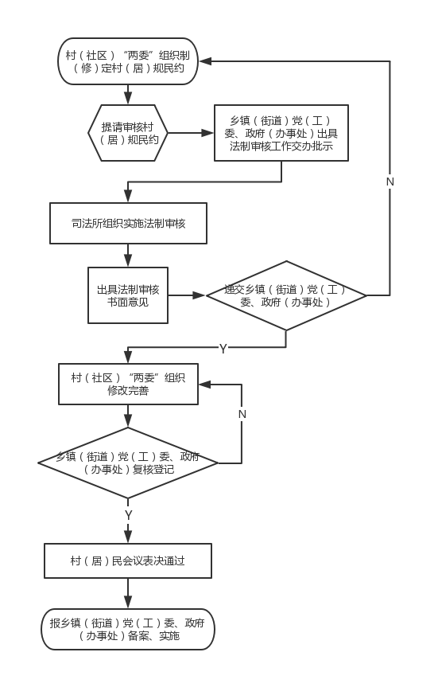湖南省村规民约（居民公约）法制审核流程图